**NodeList**

**“Observer”**

**Author : Yang Dong-wuk**

**Date : 2019-12-01**

# Overview

ArrayList의 메소드를 호출할 때마다 notify 할 수 있도록 구현되어있다.

Observer 패턴에서 NodeList가 Subject 역할을 한다.

ChangeNotifyingArrayList형에 add, set등의 구성요소를 변경하는 메소드를 실행시키면 Clone(Node)이 Override했던 nodelistChanged 메소드가 실행된다. Clone(Node)의 childNode들이 NodeList로 생성됨으로써 childNodes들이 변할 때, 예를 들자면 마지막 사진의 addAll 메소드를 실행시키면 clone(Node)의 nodelistChanged()함수가 실행된다.

Subject는 NodeList이며, Observer는 NodeList를 childNodes로 가지고 있는 각 Element자료형 들이다.

Element 내에 있는 childNodes에 add, set등의 메소드를 실행하면 NodeList형인 childNodes는 Subject인 Element에게 notify함으로써 Element내의 nodelistChanged메소드를 호출한다.

# Class Diagrams

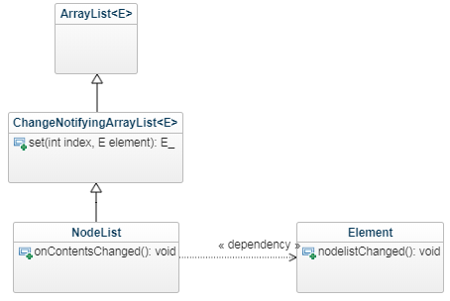

### Class ArrayList<E>

Direct sub-classes

* ChangeNotifyingArrayList<E>

### Class ChangeNotifyingArrayList<E>

Attributes

* set(int index, E element) : E_

Super classes

* ArrayList<E>

Direct sub-classes

* NodeList

### Class NodeList

Attributes

* attribute : Undefined
* onContentsChanged() : void

Super classes

* ChangeNotifyingArrayList<E>

Associations

* element : Element [0..1]

### Class Element

Attributes

* nodelistChanged() : void

Associations

* nodeList : NodeList [0..1]